鲁东大学共享仪器设备信息表
所在单位： 所属实验室：机电一体化实验室 存放地点：北20#619
仪器名称 | 快速控制原型系统 | 国 别 |  | 中国 |  | 资产编号 |  | 2014001410
型 号 | control base-vt | 规 格
单 价 | 260000 | 附件金额 |  |  |  | 设备总价 |  | 260000
出厂日期期 |  | 生产厂家 |  | 北京经纬恒润科技有限公司
管 理 人 | 李武斌 | 联系电话 |  | 18563811525 | 电子邮箱 |  | 277481485@qq.com
收费标准 | 80元/小时 |  |  | 18563811525 | QQ号 |  | 277481485
主要附件：  1、接线盒  2、QuantiPhi软件光盘+看门狗  3、UniPhi软件光盘+看门狗 |  |  | 仪器照片  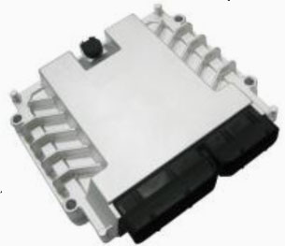
技术指标与参数：  1、MCU：S912XEP100 ，主频40MHz，FLASH1MB，RAM64KB，EEPROM4KB  2、CAN：4路，高速  3、K-Line/LIN：2路  4、供电电压：9~32V  5、传感器供电：4路5V传感器供电电源  6、电源监控  7、模拟量输入：0-5V输入，12位精度，6路无源传感器输入，7路有源传感器输入，内部电源检测  8、开关量输入：11路低有效，5路高有效  9、频率量输入：8路电压型  10、磁电式信号输入：4路  11、恒流低端开关：8路，2.4A@0.1Ohm  12、并行控制高端开关：8路，2.9A (1)  13、并行控制高端开关：2路，6.5A (1)  14、继电器低端开关：16路，300mA/500mA (2)  15、并行控制低端开关：8路，1A (1) |  |  | 功能与使用范围：  ControlBase产品包括硬件平台和基础软件平台两个部分，硬件平台采用汽车级的主控芯片，包含丰富的IO资源，具有多种驱动能力的功率级输出，以及丰富的通信接口，满足绝大多数控制器的原型需求；基础软件平台将主控芯片的IO资源及功率输出封装成Simulink模型，使得基础软件和控制算法在同一个平台上搭建并验证，编译器的后台嵌入使得产品级代码能够一键生成，并自动编译、下载到ControlBase系列产品中。
负责人： 填表人：
单位盖章

